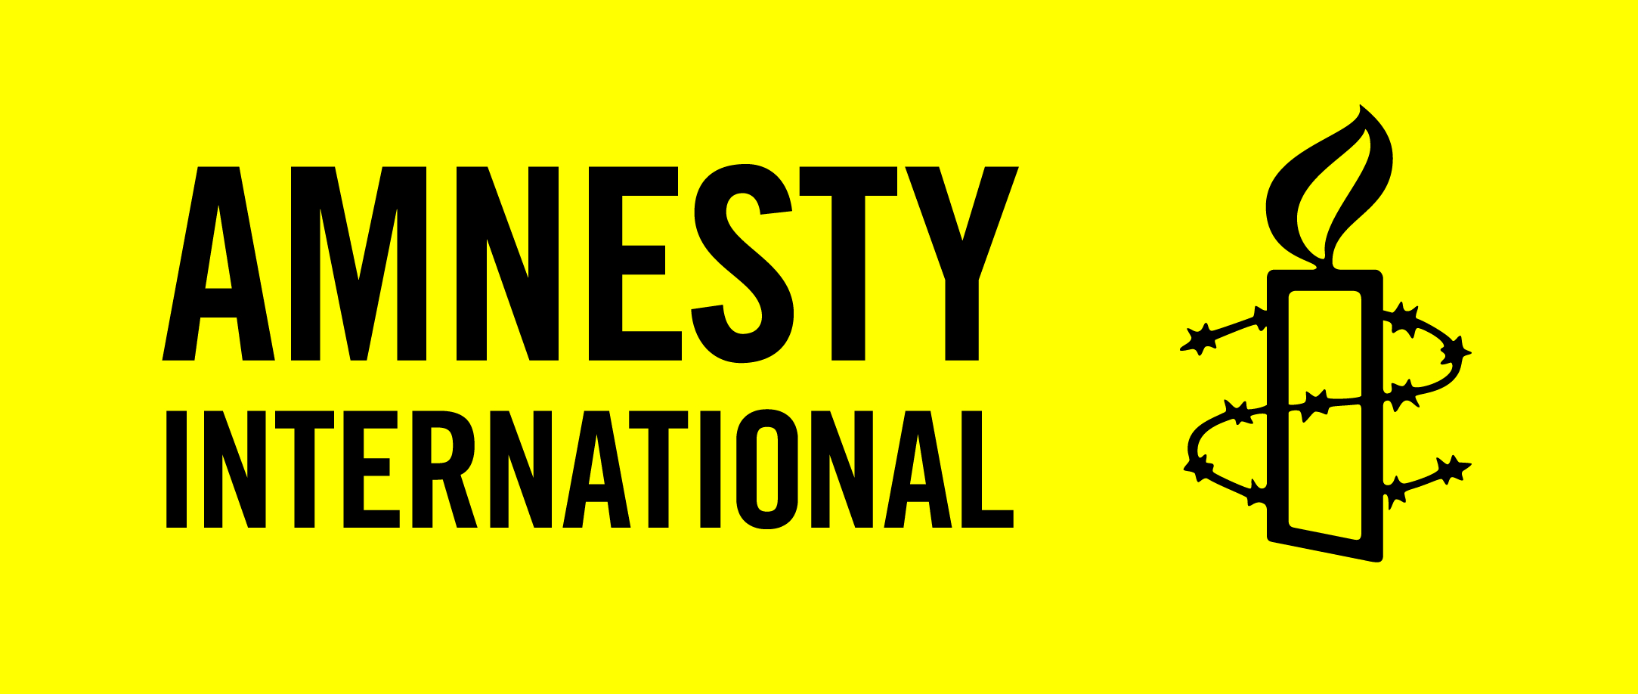

DcoD LE MONDE

Chaque mois, un sujet lié à l’actualité des droits humains ou à l’évolution de nos sociétés, à discuter dans votre groupe Amnesty

DÉCEMBRE – Le féminisme a-t-il une couleur ?
____________________________________________________________________________

« Droit des femmes : la lutte en couleur » Par Gaëlle Dupont, Le Monde Idées, 25/11/2016
Affrontant le sexisme mais aussi le racisme, des femmes issues de l'immigration prônent un " féminisme décolonial ". Leurs luttes troublent les militantes historiques.
-----------------------------------------------------------
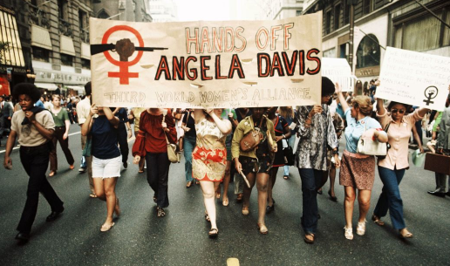Manifestation féministe en soutien à Angela Davis, à New York, août 1970
Le féminisme français a-t-il une couleur ? Longtemps, la question ne s'est même pas posée. Mais de jeunes militantes le disent de plus en plus fort : il est blanc. Beaucoup trop blanc. Elles se revendiquent " afroféministes " ou " féministes décoloniales", et contestent avec véhémence les idées et les combats du féminisme qu'elles appellent main-stream. Selon elles, ce dernier ne libère pas les femmes : il est au contraire complice de l'oppression dont sont victimes celles issues de l'immigration, les " non-Blanches ", qui les préoccupent au premier chef.
" L'objectif de ce mouvement, c'est que les premières -intéressées prennent la parole sur les sujets qui les -concernent ", résume la journaliste Rokhaya Diallo, fondatrice de l'association Les Indivisibles. " Jusqu'ici, «nous, les femmes», cela a toujours été implicitement «nous, les femmes blanches», ajoute Elsa Dorlin, professeure de philosophie politique et sociale à l'université Paris-VIII. Aujourd'hui, l'idée que celles-ci définissent pour toutes les femmes la bonne manière de s'émanciper est - à raison - contestée. "
Cumul de discriminations
Plus qu'un courant de pensée, le féminisme décolonial est une constellation de jeunes diplômées, nées en France de parents émigrés d'Afrique noire ou du Nord : pour la plupart femmes actives, étudiantes, jeunes chercheuses ou militantes. Bien qu'une coordination des femmes noires ait existé en France dans les années 1970, elles puisent leurs -références outre-Atlantique." Ce courant emprunte au black feminism sa théorie et son lexique, explique -Maboula Soumahoro, spécialiste des études afro-américaines, enseignante-chercheuse à l'université François-Rabelais de Tours, actuellement en poste aux Etats-Unis. Sauf qu'en France la -société est censée être aveugle à la race : cette catégorie d'analyse est très difficilement mobilisée. "
L'une des sources d'inspiration des jeunes militantes est la marxiste noire américaine Angela Davis, qui fut dans les années 1970 l'une des premières à combattre différentes formes d'oppression - qu'elle soit liée à la couleur de la peau, au sexe ou à l'origine -sociale. Une vingtaine d'années plus tard, en 1991, la professeure de droit Kimberlé Crenshaw développe dans la Stanford Law Review le concept d'" intersectionnalité ", mettant en évidence le cumul de plusieurs discriminations. Les expériences des femmes de couleur, souvent au carrefour du racisme et du sexisme, " ne sont pas plus prises en compte par le discours féministe que par le discours -antiraciste ", constate-t-elle.
Pour les jeunes Françaises issues de l'immigration, qui entendent ainsi conjuguer combats féministe et antiraciste, les points de divergence avec les féministes " majoritaires " sont nombreux. Le rapport à la beauté en est un. " Pour les féministes blanches, c'est un carcan dont il faut se libérer, note Rokhaya Diallo. Pour les femmes noires, au contraire, l'accès à la beauté est un enjeu car elles ne sont pas considérées comme -répondant aux canons. Leur idée n'est pas de s'en libérer, mais d'imposer les leurs. De pouvoir aller au travail avec ses cheveux crépus par exemple. C'est possible pour une artiste, pas pour une hôtesse d'accueil. "
La question du travail, elle aussi, se pose différemment. " Le combat du féminisme dominant, c'est -d'obtenir l'égalité des salaires et des carrières entre les sexes, relève Hourya Bentouhami, enseignante-chercheuse en philosophie à l'université Jean-Jaurès de Toulouse. Mais pour les femmes issues de l'immigration, la priorité, c'est l'accès au marché du travail. " Ou encore d'être " des mères comme les autres, ce qui est refusé aux mères voilées qui ne peuvent accompagner leurs enfants lors des sorties scolaires ".
Sur cette question du voile islamique, le malentendu tourne à l'affrontement. En France, la loi de 2004 sur l'interdiction du voile à l'école signe d'ailleurs la naissance du féminisme décolonial. A l'époque, ce texte recueille l'assentiment de la majorité des associations et des personnalités féministes : parce qu'il soustrait le corps des femmes aux regards des hommes, le voile est forcément un instrument d'oppression à leurs yeux. Mais d'autres voix, dès lors, commencent à s'élever. " Les féministes attaquent le voile en disant qu'il signifie la soumission des femmes.Mais qu'est-ce qu'elles en savent ? Pourquoi ce soupçon sur la parole des femmes voilées ? ", s'insurge Hourya Bentouhami, en rappelant que pour les femmes musulmanes il -revêt de multiples significations : signe de piété, affirmation identitaire, respect de la tradition...
" Affirmer que certaines femmes ne peuvent pas penser par elles-mêmes, qu'elles doivent être traitées comme des enfants, c'est l'un des grands symptômes du colonialisme ", observe la sociologue Christine -Delphy, l'une des rares féministes " historiques " en phase avec ce mouvement. " Il y a chez les féministes majoritaires une cécité par rapport à la réalité sociale, au vécu d'une grande partie de la population ", renchérit -Hanane Karimi. Doctorante en sociologie à l'université de Strasbourg, elle a mené pour sa thèse des entretiens avec 45 femmes musulmanes des quartiers -populaires. " Du fait de cet aveuglement, 90 % des femmes que j'ai interrogées ne se revendiquent pas -féministes, alors qu'elles ont des pratiques émancipa-trices et une revendication d'égalité ", poursuit-elle.
Les violences sexuelles commises à Cologne, en Allemagne, dans la nuit du Nouvel An, par des hommes décrits comme majoritairement nord-africains ou arabes ont encore creusé le fossé entre les deux courants. " Ces hommes ont été désignés comme intrinsèquement sexistes et violents alors qu'il n'y a pas plus de sexisme chez eux que chez les non-Blancs, souligne -Hanane Karimi. Pourquoi leur domination masculine est-elle ultravisibilisée et pas celle de Denis Baupin - député accusé en mai de harcèlement sexuel - , par exemple ? " Selon la chercheuse, seule est légitime la " critique interne " des femmes victimes de racisme sur la domination masculine exercée par " leurs " hommes, avec lesquels elles doivent faire preuve d'une certaine solidarité, car ils sont victimes de discriminations. Dans cette logique, seules les femmes musulmanes peuvent s'exprimer à propos des musulmans, les Noires à propos des Noirs, etc. Cette vision radicale suscite l'incompréhension chez les militantes historiques.
Rapport à la religion
" Il est vrai que la France n'a pas interrogé son passé -colonial, reconnaît Suzy Rojtman, porte-parole du Collectif national pour les droits des femmes. Cette question est légitime. Mais je suis choquée par la catégorisation entre Blancs et non-Blancs : elle a déjà été -effectuée dans l'Histoire, et pour le pire. " Pour les plus critiques d'entre elles, le féminisme décolonial se rend complice de l'obscurantisme religieux.
" C'est un antiféminisme qui sépare les femmes les unes des autres, soit au profit d'autres luttes, soit au profit des idéologies politico-religieuses, affirme ainsi Christine Le Doaré, fondatrice du réseau féministe laïque Les VigilantEs. Il ne fait que nous ralentir toutes. " La militante regrette que les décoloniales " ne fassent preuve d'aucune solidarité " avec les femmes contraintes de se voiler dans certains pays musulmans. " Ce qui compte, c'est le sort des femmes en France maintenant, répond Hanane Karimi. Le voile en France n'a rien à voir avec le voile en Iran. Elles ne devraient pas être obligées de se voiler là-bas, et les Françaises musulmanes ne devraient pas être obligées de se dévoiler. "
Si la question du voile divise autant les deux courants, c'est que leur rapport à la religion diffère profondément. En France, le mouvement féministe s'est historiquement construit contre l'Eglise, pour obtenir la liberté sexuelle, le droit à la contraception et à l'IVG. A ce titre, il revendique de pouvoir critiquer l'islam. Une attitude récusée par les féministes décoloniales. " Le statut de la religion musulmane en France n'est pas celui de l'Eglise catholique, qui était une religion d'Etat pratiquée par les puissants ", réfute Hourya Bentouhami. " C'est très français de dire que la religion est forcément oppressive, qu'elle ne peut pas être une source d'émancipation, renchérit Rokhaya Diallo. Martin Luther King était pasteur. Malala Yousafzai - militante pakistanaise des droits des femmes - est voilée ! "
Entre ces visions, regrette Suzy Rojtman, il y a " des milliers de kilomètres ". " Deux galaxies politiques sont en conflit, confirme la philosophe Elsa Dorlin. Les points de vue sont tellement scindés et irréconciliables que cela devient un problème de parler du féminisme, et non des féminismes. "
Gaëlle Dupont
___________________________________

